Guía acumulativa de Historia y ciencias sociales N°3 – 5° básico
Curso: 5° básico | Fecha: 30/06 | Calificación: | Puntaje Ideal: 22 | Puntaje Obtenido:

Nombre del estudiante:

Tabla de especificación
Eje temático | Habilidad  Indicadores de evaluación | Ítem
Derechos Humanos | Identifican las características de los Derechos Humanos | I
 | Reconocen que derechos tenemos y argumentan su importancia | II
 | Reflexiona acerca de los derechos humanos | III

Instrucciones para desarrollar tu tarea:
- Lee atentamente los encabezados para desarrollar tu tarea
- Puedes utilizar tu texto de estudio para ayudarte (págs. 168 a 172)
- Si tienes acceso a internet, puedes apoyarte para buscar información
- Si tienes dudas, puedes preguntar en la case o puedes envíar un correo electrónico en donde el asunto del mail diga “duda o consulta”, de esta forma la profesora puede resolver tu duda con antelación.
- La guía debe ser entregada en el establecimiento o si desea, puede enviar fotografías o la guía en Word resuelta en formato digital y enviarla por correo electrónico, hacerlo a profesorayohanapumanque@gmail.com
- Fecha de entrega 30 de junio

- Sopa de letras y definición de conceptos ( 10 pts)
-Busca las siguientes palabras trabajadas en clases, en esta sopa de letras, píntalas o, enciérralas y coloca su definición según lo que tú comprendes (puedes buscar ayuda externa, de tus padres, libros, internet o explicar con un ejemplo).
- Este ítem tiene puntaje por encontrar la palabra y por su definición correctamente desarrollada.
-Pueden estar en cualquier dirección, guíate por el ejemplo.

Todas las personas somos sujetos de derecho, los cuales tienen características que son importantes, para que podamos respetar. Recordemos que las palabras a buscar son las siguientes:

- INALIENABLES B) UNIVERSALES C) IMPRESCRIPTIBLES

D) INDIVISIBLES E) IRRENUNCIABLES

I | A | S | D | R | T | Y | H | K | L | Ñ | I
U | N | I | V | E | R | S | A | L | E | S | M
M | A | A | O | O | D | L | H | T | G | I | P
A | D | S | L | J | R | K | N | F | H | O | O
N | A | I | U | I | T | J | B | H | J | N | S
F | C | O | U | T | E | H | V | S | K | O | I
G | V | L | H | O | U | N | D | E | L | A | B
J | J | P | B | B | Q | G | A | L | M | L | U
I | N | D | I | V | I | S | I | B | L | E | S
R | I | R | C | N | N | D | C | I | L | L | L
R | O | E | X | M | T | S | V | T | V | E | C
E | L | W | Z | K | E | A | B | P | B | R | S
N | V | F | F | G | G | P | N | I | S | G | T
U | I | G | D | D | R | U | M | R | A | J | Y
N | D | B | P | D | A | L | L | C | E | K | Q
C | O | H | O | G | L | R | O | S | Y | L | U
I | R | J | U | G | E | P | U | E | U | F | E
A | T | I | Y | I | S | O | T | R | I | U | D
B | Y | L | O | O | U | I | R | P | P | A | E
L | U | D | D | P | I | U | E | M | L | A | W
E | I | S | A | K | T | Y | F | I | J | W | R
S | O | A | S | L | A | H | A | K | B | Q | U
W | P | S | A | M | S | G | U | I | H | C | I

EJEMPLO:

INTEGRALES: LOS DERECHOS HUMANOS VAN DE LA MANO UNOS CON OTROS, ES DECIR, SE COMPLEMENTAN.

- Universales:

- Imprescriptibles:

- Inalienables:

- Irrenunciables:

- Indivisibles:

- Reconociendo nuestros derechos. A continuación, te mostraré imágenes en donde debes relacionarlas con un derecho. Además de ello, debes indicar la importancia de este. Guíate por el ejemplo (10 pts)

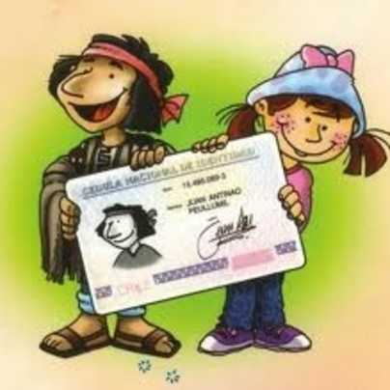
Ejemplo

Derecho a la identidad. Todos tenemos derecho a tener nombre y un apellido que nos identifique.

1.

2.

3.

4.

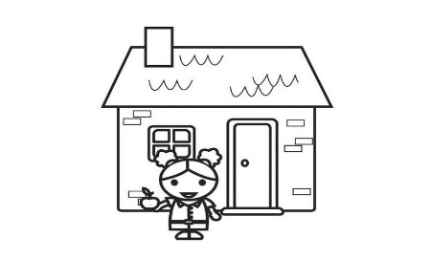
5.

- Pregunta de reflexión. Lee atentamente y responde desde tu punto de vista.

Ejemplo: ¿Podemos renunciar a los derechos humanos?

No. Porque son parte de nosotros y están establecidos por ley. Nadie puede obligarnos a renunciar a ellos y tampoco de forma voluntaria.

- ¿Existe algún derecho humano más importante que otro?, ¿por qué? (2 pts)

Rúbrica de evaluación

Aspectos a evaluar | Puntaje | Puntaje total del ítem totalmente correcto
Ítem I.  Encuentra la palabra en la sopa de letras (la pinta o encierra) y define el concepto correctamente por cada una de ellas | 2 | 10
Encuentra la palabra (pinta o encierra), pero no define el concepto o define el concepto correctamente, pero no encuentra la palabra en la sopa de letras por cada una de ellas | 1
No encuentra ni encierra la palabra, no define el concepto o no lo hace correctamente en cada una de ellas. | 0
Ítem II.  Reconoce y argumenta correctamente cada imagen con el derecho que corresponde en cada imagen | 2 | 10
Reconoce el derecho de la imagen pero no entrega una argumentación.  Entrega argumento, pero no es el que corresponde a cada imagen. | 1
No reconoce ni argumenta correctamente el derecho al que alude o deja en blanco en cada ítem | 0
Ítem III  Entrega su opinión al respecto y establece el argumento de ella. De forma coherente. | 2 | 2
Emite solo una parte de su opinión, no entrega un argumento bien desarrollado ni coherente. | 2
No desarrolla la pregunta | 0
Puntaje total |  | 22

